Ejercicio 1: en una heladería tienen se venden helados de dos sabores diferentes, ¿cuántos helados de sabores diferentes podemos elegir entre los sabores de nata, vainilla, chocolate, limón y naranja?

Solución:

Primero verificamos que estamos ante una Combinación:

No se toman todos los elementos del grupo (se toman solo de dos en dos) → correcto

No se repiten elementos (los helados son de dos sabores diferentes) → correcto

El orden no importa (un helado de chocolate y vainilla es el mismo que uno de vainilla y chocolate) → correcto

Después de comprobar que efectivamente se trata de una combinación, calculamos el número de helados diferentes:

m = 5 sabores diferentes

n = 2 (helados de dos sabores

Cmn = C52 = 5! / [2! (5-2)!] = 5! / (2! · 3!) = (5 · 4 · 3 · 2 · 1) / (2 · 3 · 2) = 10 combinaciones

Fuente: <https://www.matematicas10.net/2017/06/ejemplos-de-combinaciones.html>

1.- Para un audición se presentan 15 personas para dos papeles. ¿De cuántas formas se pueden adjudicar?

​

Solución:

Son 15 personas: m=15.

Hay 2 papeles: n=2.

No se pueden repetir (ya que son personas)

No importa el orden:

​

Ver solución (pendiente).

​

2.- En una habitación hay 10 personas, ¿de cuántas formas se pueden saludar?

Solución:

Son 10 personas: m=10.

Se saludan 2 a 2: n=2.

No se pueden repetir (ya que son personas)

No importa el orden (ya que saludarme yo a ti o tu a mi es lo mismo):

​

Ver solución (pendiente).

​

​

3.- En una torneo de billar 8 jugadores y se clasifican 3 de ellos, ¿de cuántas formas se pueden saludar?

Solución:

Son 8 personas: m=8.

Se clasifican 3: n=3.

No se pueden repetir (ya que son personas)

No importa el orden (ya que sólo se clasifican, no quedan primero ni segundo ni tercero):

**Ejemplo 1:**

Eduardo, Carlos y Sergio se han presentado a un concurso de pintura. El concurso otorga $200 al primer lugar y $100 al segundo. ¿De cuántas formas se pueden repartir los premios de primer y segundo lugar?

**Solución:**

En este caso, si importa el orden, ya que no es lo mismo quedar en primer lugar que en segundo, además, los premios son diferentes. Por ejemplo, un arreglo o disposición, es que Carlos ocupe el primer lugar y Sergio el segundo. Otro arreglo, sería que Sergio ocupe el primer lugar y Eduardo el segundo. El número total de arreglos o formas lo calculamos con la fórmula:

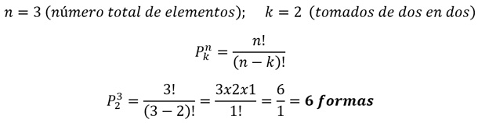

## Combinaciones

Una combinación de un conjunto de elementos, es una selección de dichos elementos **sin tener en cuenta el orden.**

El número de combinaciones de “n” elementos tomados de “k” en “k” se calcula con la fórmula:

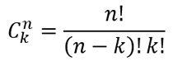

## **Ejemplo 2:**

Un chef va a preparar una ensalada de verduras con tomate, zanahoria, papa y brócoli. ¿De cuántas formas se puede preparar la ensalada usando solo 2 ingredientes?

**Solución:**

En este caso, no importa el orden en que se tomen los ingredientes para la ensalada, pues da igual si es una ensalada de tomate con zanahoria, que una ensalada de zanahoria con tomate, ya que al final, el chef mezclará los dos ingredientes.

Un arreglo podría ser zanahoria y tomate, otro arreglo podría ser tomate y papa, otro arreglo podría ser papa y brócoli. El problema nos indica que solo se pueden usar 2 ingredientes en la ensalada. El número total de arreglos o formas lo calculamos con la fórmula:

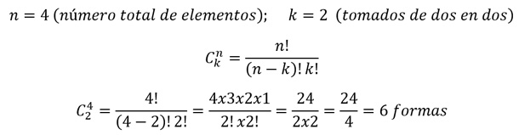

## **Ejemplo 3:**

Se va a programar un torneo de ajedrez para los 10 integrantes de un club. ¿Cuántos partidos se deben programar si cada integrante jugará con cada uno de los demás sin partidos de revancha?

**Solución:**

En este torneo se van a realizar partidas de ajedrez en cada una de las cuales participan 2 jugadores. Por ello, necesitamos ordenamientos de 2 en 2, es decir, k = 2. Además, en estos ordenamientos participarán los 10 jugadores, por eso, n = 10.

En este caso, no importa el orden, ya que solo necesitamos agrupar los jugadores, es igual que juegue Jorge contra Carlos, que Carlos contra Jorge. Además, no hay partido de revancha, es una sola partida con cada contrincante.

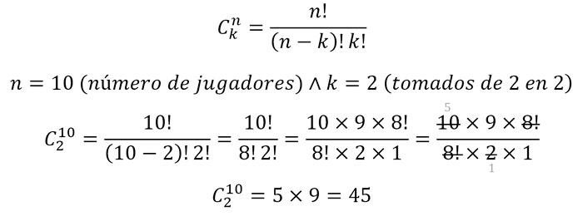

Se deben programar 45 partidos.

## Ejemplo 4:

Considera un grupo de 10 estudiantes de los cuales 4 son mujeres y 6 son hombres. De acuerdo con esa información, determine:

a) El número de formas en que se puede elegir un representante del grupo .

b) El número de formas en que se puede elegir un comité de 3 miembros, donde al menos uno de los miembros sea mujer.

**Solución:**

En este caso, no nos dicen que el comité tiene rangos, por lo tanto, no importa el orden. Aplicaremos la fórmula de combinaciones.

a) El número de formas en que se puede elegir un representante del grupo .

De un total de 10 miembros, elegiremos a uno:

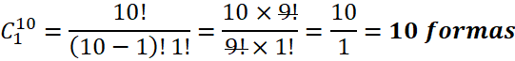

b) El número de formas en que se puede elegir un comité de 3 miembros, donde al menos uno de los miembros sea mujer.

Al menos uno de los 3 miembros tiene que ser mujer. Eso significa que el comité puede estar formado por 1, 2 o 3 mujeres.

– Si el comité está formato por 1 mujer, significa que de las 4 mujeres seleccionaremos una, y de los 6 hombres seleccionaremos 2.



– Si el comité está formato por 2 mujer, significa que de las 4 mujeres seleccionaremos 2, y de los 6 hombres seleccionaremos 1.



– Si el comité está formato por 3 mujeres, significa que de las 4 mujeres seleccionaremos 3, y de los 6 hombres no seleccionaremos a ninguno.



En total, tenemos:

https://matemovil.com/wp-content/uploads/2020/04/image010.png